

الجامعة البريطانية فى مصر
The British University in Egypt
Faculty of Dentistry

ملف داعم للدراسة الذاتية برامجى 2025/2026
المعيارالثالث: التعليم والتعلم والتقييم

برنامج طب وجراحة الفم والأسنان
برنامج
طب وجراحة الفم والأسنان

المؤشر (3/3)
وثائق وأدلة مرفق ( 3/3/1)
آلية ودليل لإدارة وتنظيم التدريب الميداني بالبرنامج

1ـ دليل التدريب بكلية طب الأسنان
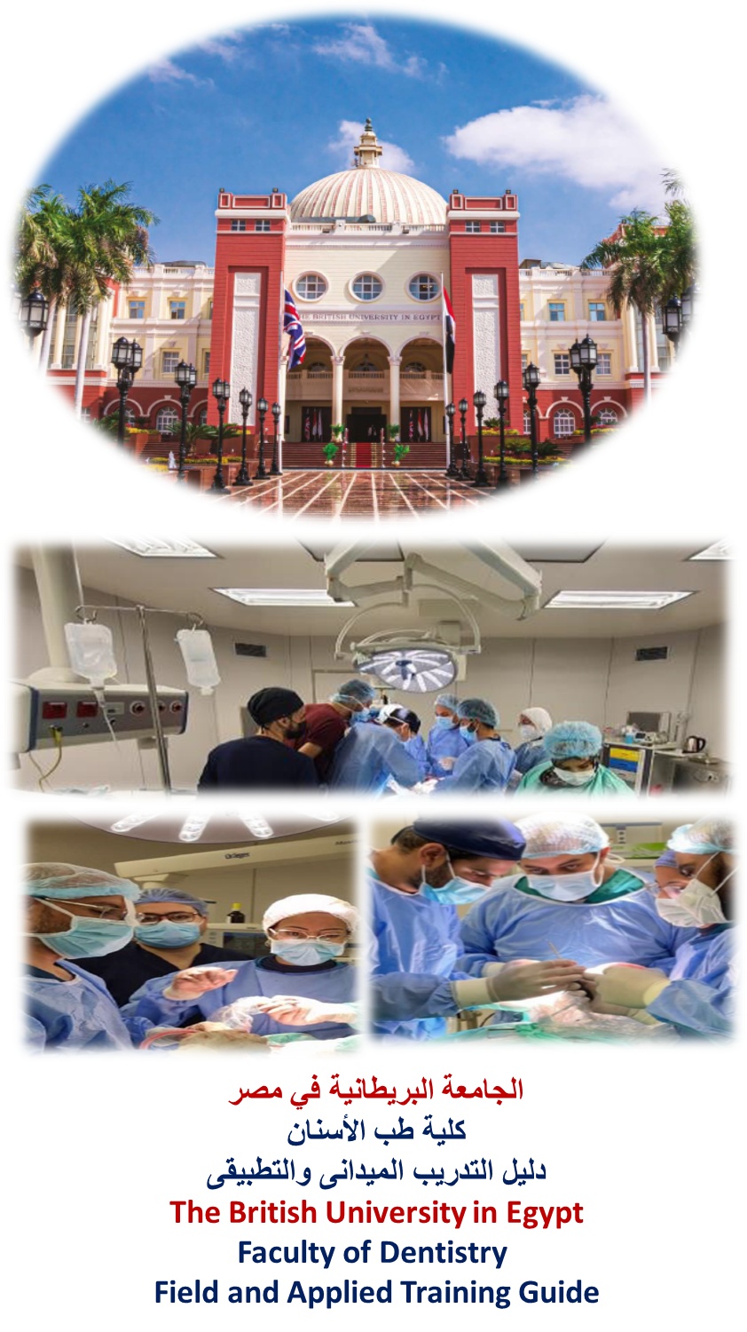

مقدمة
تسعى الكلية من خلال التدريب الميدانى للطلاب أثناء الدراسة وطلاب سنة الإمتياز لربط التعليم النظرى بالواقع العملى من خلال التدريب العملى بعيادات الأسنان بالكلية وبكليات طب الأسنان المناظرة بمستشفيات الأسنان الجامعية بهدف إحتكاك الطلاب بكل ما هو فعال فى مجال طب الأسنان والتعرف على المشاكل العملية والتفاعل الإكلينيكى لتحقيق مخرجات التعلم وتنمية المهارات العملية اللازمة لتطبيق أساليب العلاج المختلفة بكفاءة واحترافية والتفاعل الدائم مع المرضى متلقى رعاية صحة الفم والأسنان والتعامل مع مدارس علاجية فى مختلف الكليات بهدف إكساب الطالب المهارات العملية لأساليب العلاج المختلفة

أهداف التدريب الميدانى
- تطوير المهارات الإكلينيكية لخريجى كلية طب الأسنان بالجامعة البريطانية فى مصر والتفاعل الدائم مع المرضى متلقى رعاية صحة الفم والأسنان والتعامل مع مدارس علاجية فى مختلف الكليات بهدف إكتساب الطالب المهارات العملية بصورة جيدة لأساليب العلاج المختلفة
- تعزيز الالتزام بأخلاقيات مهنة طب الأسنان.
- اعداد خريجين ذات كفاءة فى تخصصات طب وجراحة الفم والأسنان لسوق العمل
- تعريف الخريج بنظام نصوص مواد قانون وشروط القيد بنقابة أطباء الأسنان المصرية للحصول على ترخيص مزاولة مهنة طبيب الأسنان
متطلبات التدريب الميدانى
يشترط إنهاء الطالب المرحلة الدراسية وحصوله على بكالوريوس طب وجراحة الفم والأسنان
مدة التدريب الميدانى:
يتم تدريب طلاب سنة الإمتياز على مدار12 شهرا طبقا لللائحة الدراسية ويسمح قضاء ثلاثة أشهر
أو أكثر بعيادات الكلية ، يسمح لتدريب الطلاب بمستشفيات الجامعات الحكومية المناظرة و وزارة الصحة بهدف التفاعل الدائم مع المرضى متلقى رعاية صحة الفم والأسنان والتعامل مع مدارس علاجية فى مختلف الكليات بهدف إكتساب الطالب المهارات العملية بصورة جيدة لأساليب العلاج المختلفة
أماكن التدريب داخليا وخارجيا
داخليا : عيادات الأسنان متخصصة فى طب وجراحة الفم والأسنان
التدريب الميدانى بعيادة الأسنان المتنقلة للقوافل الطبية لتقديم الرعاية الصحية وتحويل بعض الحالات للكلية من المجتمع المدنى المحيط
خارجيا : يستطيع الطلاب الامتياز اختياريا القضاء بعيادات الأسنان بكليات طب الأسنان المناظرة طبقا لبروتوكولات التعاون مع الكلية وتحت الإشراف المباشر من الكلية.

آليات الإشراف على التدريب والمتابعة على التدريب الميدانى
يخضع التدريب الميدانى للإشراف الكامل للكلية تحت إشراف أساتذة الكلية ومتابعة الهيئة المعاونة
1ـ تقسيم طلاب الإمتياز إلى مجموعات كل مجموعة تحت تخصص من التخصصات المختلفة ( تخصص كل شهر ) ويتم توزيع الطلاب شهريا طبقا للتنسيق مع رئيس القسم والساده المشرفين وحسب الاحتياج الشهري تحدد توزيع الطلاب على أماكن التدريب الميداني بمستشفى الأسنان بالكلية بالعيادات المختلفه
لضمان حسن وجودع التدريب .
2ـ يصاحب كل مجموعة عدد من أعضاء هيئة التدريس والهيئة المعاونة
3ـ يتم توزيع كتيب متابعة الحالات المطلوبة فى مرحلة التدريب Log Book
4ـ الإلتزام التام بسجل حضور الطلاب الإمتياز بالمستشفى الكلية والمستشفيات التى يتم فيها التدريب ولاتتعدى نسبة الغياب عن 15% من مدة التدريب
5ـ فى نهاية العام التدريب يتم تقييم الطلاب من قبل أعضاء هيئة التدريس المشرفين على المجموعات من خلال (استمارة تقييم يوقع عليها الطلاب )
طرق تقييم طلاب الإمتياز داخليا وخارجيا
كتيب متابعة الحالات المطلوبة Log Book
يتم تقييم اطباء الامتياز من خلال Log Book من الطبيب المشرف الداخلى عليه من حيث عدد الحالات المطلوبه لكل قسم شهرياً التى يقوم بعلاجها والحضور والانصراف على ألا تقل نسبة حضوره عن 75% والتقرير من الطبيب المشرف عليه من حيث نقاط التقييم والحضور وسلوكه مع زملائه وممارسته اثناء فترة التدريب فى العمل واكتسابه للمهارات العملية
استمارة تقييم طالب الإمتياز
فى نهاية عام التدريب يتم تقييم الطلاب من قبل أعضاء هيئة التدريس المشرفين على المجموعات ويوقع عليها المشرف.
نموذج تقريرالتدريب من المشرف الداخلى بالكلية
يقيم فيه المشرف الطلاب أثناء فترة التدريب من حيث حضورهم ومماراساتهم
نموذج إفادة من المشرف بمستشفيات التدريب الخارجية
يقييم فيه المشرف الطلاب أثناء فترة التدريب من حيث حضورهم ومماراساتهم بمستشفيات عيادات الأسنان التعليمى بالجامعات

